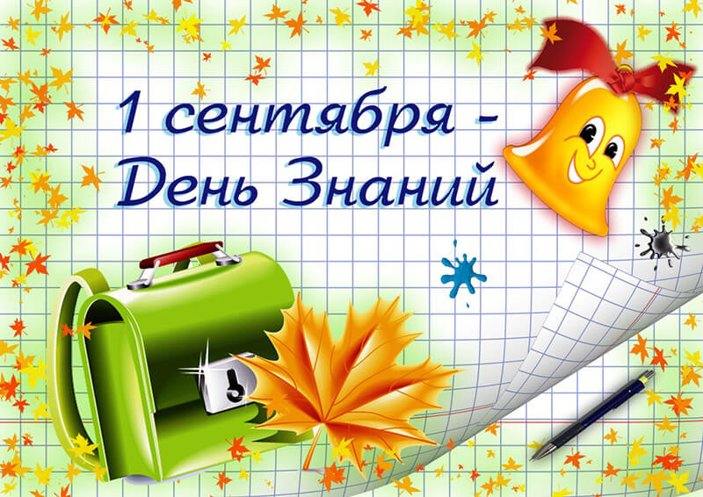

Конспект беседы
«День знаний — 1 сентября»
в старшей группе.
Цель: формировать понятия «школьник», «знания»; развивать коммуникативные навыки; воспитывать дружелюбие и отзывчивость.
Ход беседы:
Воспитатель:
Красный день в календаре!
Праздник знаний в сентябре!
Этот праздник всех важней,
Этот праздник всех детей.
Этот день у нас повсюду
Отмечает вся страна.
Этот день он самый лучший,
Добрый день календаря!

Ребята! Сегодня вся наша страна отмечает праздник «День знаний!».
Многие считают, что это праздник школьников и студентов. Но ведь мы с вами тоже рвемся к знаниям, стремимся как можно больше узнать во всех областях этой загадочной страны знаний. Знания – это огромный МИР, по которому мы пройдём за всю свою жизнь. И этот МИР начинается именно в детском саду.

Мы ребята живём в детском саду с вами, как большая семья.

Семья-это то, что мы делим на всех,
Всем понемножку: и радость, и смех,
Взлёт и падения, радости даль,
Дружбу и ссоры, молчанье, печаль.
Пусть мчатся секунды, минуты, года,
Но стены родные, отчий твой дом-
Сердце навеки останется в нём.

Игра с мячом «Скажи наоборот».

Скажу я слово «высоко», (бросает ребёнку мяч)
А ты ответишь… (низко).
Скажу я слово «далеко»,
А ты ответишь… (близко).
Скажу я слово «потолок»,
А ты ответишь… (пол).
Скажу я слово «потерял»,
И скажешь ты… (нашёл).
Скажу я слово «трус»,
Ответишь ты… (храбрец).
Теперь «начало» я скажу,
А ты скажи… (конец).

Воспитатель: У каждого из вас есть своя семья, мне очень хотелось бы послушать рассказ о своей семье?
Рассказы детей; (Дети рассказывают о своей семье)

Воспитатель: Конечно ребята школа – это большая семья, а в каждой семье существуют свои правила поведения, но основные правила должны соблюдать все члены семьи.
Мы с вами в детском саду тоже живём большой семьёй, поэтому должны помнить о правилах, чтобы подготовиться к школе!
1) Помни о других!
2) Умей договариваться!
3)Будь терпеливым!
4) Умей слушать!
5)Научись понимать других!
6) Научись уважать других!
7)Научись заботиться о других!
8) Научись прощать.

Воспитатель: Что же такое школа?

Ответы детей: Школа - большое здание. В школе дети учатся, получают знания, дружат и т. д.

Воспитатель: А кто ходит в школу?

Ответы детей: В школу ходят школьники.

Воспитатель: Как мы с вами может понять, что это школьник?

Ответы: У школьника всегда есть рюкзак (портфель) и он одет в школьную форму.

Воспитатель: А что находится в рюкзаке школьника?

Ответ детей!: Школьные принадлежности: тетрадки, пенал, книги, ручка, карандаши и т. д. Правильно, многие ребята уже знают.

Воспитатель: Я тоже вам предлагаю игру «Собери портфель»
Дети складывают в рюкзак школьные принадлежности.

